**Spring结构图**

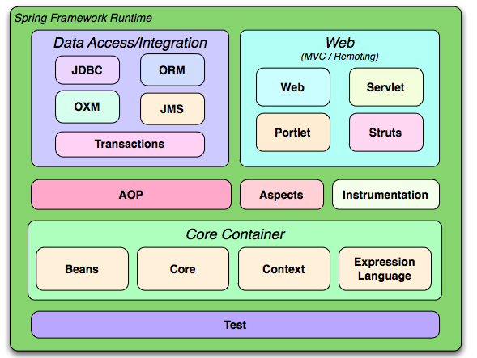

**Spring三种配置**

* xml显示配置bean
* java代码配置bean
* 自动化装配bean

**1、自动化装配**

首先配置扫描包：xml配置和java代码配置

1）xml配置：

<?xml version="1.0" encoding="UTF-8"?>

<beans xmlns="http://www.springframework.org/schema/beans"

xmlns:xsi="http://www.w3.org/2001/XMLSchema-instance"

xmlns:context="http://www.springframework.org/schema/context"

xmlns:mvc="http://www.springframework.org/schema/mvc"

xsi:schemaLocation="http://www.springframework.org/schema/beans http://www.springframework.org/schema/beans/spring-beans.xsd

http://www.springframework.org/schema/context http://www.springframework.org/schema/context/spring-context-4.1.xsd

http://www.springframework.org/schema/mvc http://www.springframework.org/schema/mvc/spring-mvc-4.1.xsd">

<!-- 配置扫描 -->

<context:component-scan base-package="com.wangdh.spring.demo"/>

</beans>

Java代码配置：

@Configuration

@ComponentScan(basePackages = "com.wangdh.spring.demo")

public class SpringJavaConfig {

}

2）为需要装载的bean加@Component注解

3）在需要实例化的地方加@Autowired注解，可以加载构造函数、setter、方法和字段上

**2、java代码配置**